

Funzionalità generiche e approfondimenti

Manuali per le Stazioni Appaltanti

Sommario
2 Introduzione 3
3 Funzioni trasversali 3
3.1 Caricamento file 3
3.2 Genera e allega pdf firmato 7
3.3 Generazione, firma e caricamento di un file zip 8
3.4 Calendario 8
3.5 Seleziona località geografica 9
3.6 Dettaglio certificato firma 10
3.7 Presa in carico di un documento 10
3.8 Rilascio di un documento 11
3.9 Assegna a 11
3.10 Info Mail 12
3.11 Tipo file 14
4 Indice 16

Versione | Data di Emissione | Note

Introduzione
Il presente manuale descrive una serie di funzioni trasversali a più moduli del sistema di e-procurement, disponibili a seconda del contesto nel quale si sta agendo:
- Caricamento di un file
- Genera e Allega PDF firmato
- Generazione, firma e caricamento di un file zip
- Calendario
- Selezione località geografica
- Dettaglio certificato firma
- Presa in carico di un documento
- Rilascio di un documento
- Assegna a
- Info Mail
- Tipo File – Selezione estensione

Funzioni trasversali

Caricamento file
In caso di caricamento di un file, cliccando sul comando che consente di allegare il documento, viene aperta una finestra attraverso la quale selezionare/trascinare il file da allegare tra quelli presenti sul proprio computer.
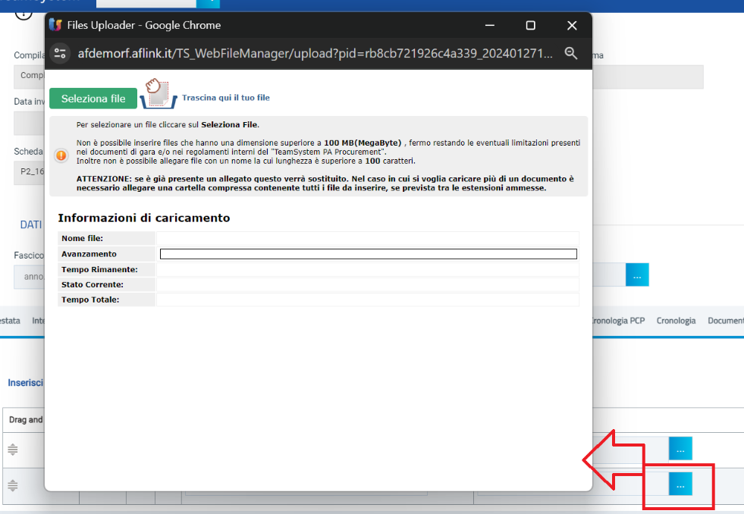
Figura 1 - Upload file
ATTENZIONE: nella finestra verrà data evidenza del numero massimo consentito per la lunghezza del nome del file (100 caratteri) e della dimensione consentita, fermo restando eventuali altre limitazioni previste nei documenti di gara e/o nei regolamenti interni.
Per procedere con il caricamento del file da allegare, è possibile procedere attraverso le seguenti modalità:
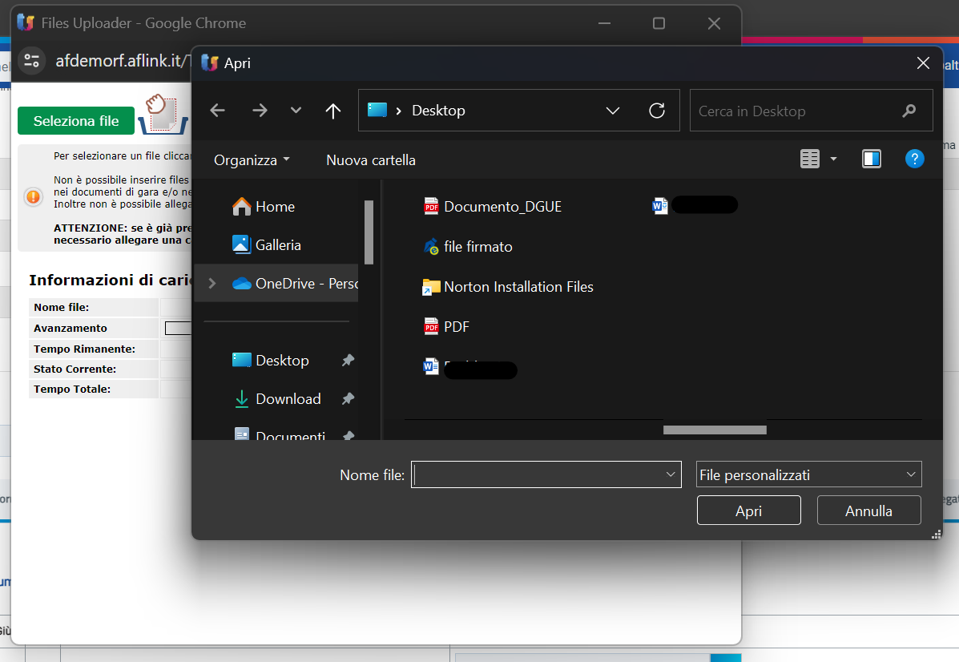
- Nella finestra di caricamento, cliccare sul comando Seleziona file e procedere con la selezione del file.
Figura 2 - Selezione manuale del file
- Selezionato il file sul proprio computer è possibile trascinarlo nella finestra di caricamento.
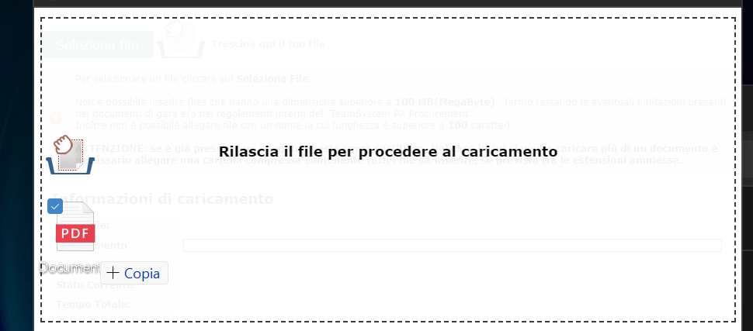
Figura 3 - File trascinato

In entrambe le modalità, acquisito il file, nella schermata verrà data evidenza di alcune informazioni e dell’avanzamento del caricamento. Ultimato il caricamento, la finestra verrà chiusa in automatico.
Effettuato correttamente il caricamento dell’allegato, cliccando nuovamente sul comando che ne consente la selezione, verrà aggiunto alla schermata il comando che consente di rimuovere il file allegato e di poter procedere con una nuova selezione.
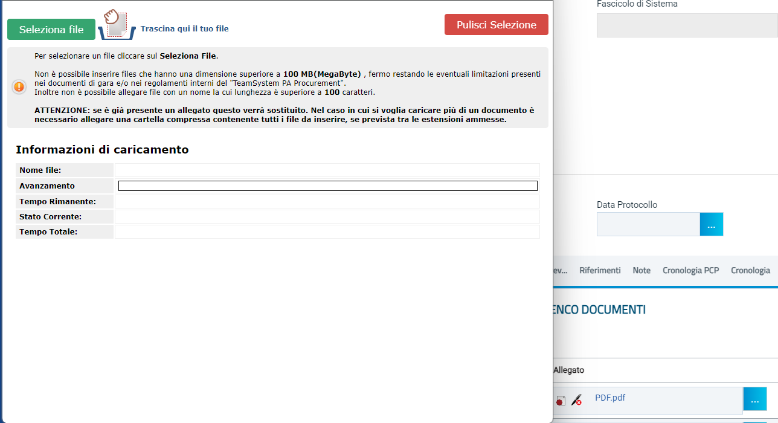
Figura 4 - Pulisci sezione
ATTENZIONE: nel caso in cui venga caricato un nuovo documento senza aver precedentemente rimosso il file allegato, il nuovo documento si sostituirà a quello precedente.
ATTENZIONE: contestualmente al caricamento del file, è presente un controllo per la verifica del contenuto dell’allegato rispetto all'estensione dello stesso. In caso di discrepanza file/estensione/contenuto del file, il caricamento di quest’ultimo è sempre consentito ai fini dell’invio/pubblicazione del documento, determinando la visualizzazione di specifici messaggi, nei seguenti contesti:
- se viene caricato un file ma il tipo di estensione non è gestita dal Sistema: File caricato con successo. Verifica di contenuto non supportata per l'estensione;
- se viene caricato un file e viene rilevata una discrepanza tra estensione e contenuto (ad esempio un file docx rinominato in pdf): File caricato con successo. Il contenuto del file sembra non essere coerente con la sua estensione;
- se viene caricato un file ma non ne viene verificata la tipologia, viene visualizzato il messaggio: File caricato con successo. Verifica di contenuto non avvenuta.
In tutti gli altri casi, e quindi se viene caricato un file e non viene rilevata una discrepanza tra estensione e contenuto, il file viene accettato.
L'esito di tali controlli verrà riportato anche nel “Dettaglio certificati firma”.

Genera e allega pdf firmato
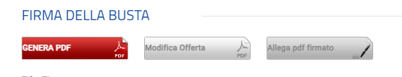
Ove previsto, in merito ad un documento specifico, che richiede la generazione di un file pdf ed il conseguente caricamento del file firmato digitalmente, cliccare sul comando Genera PDF per procedere con la generazione del file. Al momento del clic sul comando, quest’ultimo verrà disabilitato mentre verranno abilitati i comandi che consentono la modifica ed il caricamento del file.
Figura 5 - Genera PDF

A seconda del browser che si sta utilizzando, verrà mostrata una determinata schermata per il download del file pdf. In particolare:
- nel caso di Internet Explorer, nella schermata che verrà mostrata, cliccare sul comando per salvare il documento sul proprio computer;
- nel caso di Google Chrome, nella schermata che verrà mostrata, cliccare sul comando per salvare il documento sul proprio computer.
In entrambi i casi, dopo aver scelto la destinazione di salvataggio del file generato, cliccare sul comando .
Firmato il file digitalmente (es: con estensione.p7m), cliccare sul comando 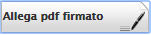 per allegarlo.
Nella schermata che verrà mostrata, procedere con la selezione del file secondo quanto descritto nel paragrafo “Caricamento di un file”.
Il file selezionato verrà mostrato nell’apposita area File Firmato.
Nel caso in cui si intenda modificare le informazioni del documento compilato e generato in formato pdf, prima di inviare il documento, è sempre possibile modificare quanto predisposto rendendo i campi nuovamente editabili.
Per procedere con la modifica, cliccare sul comando 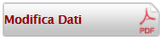.
Il comando Genera PDF verrà nuovamente abilitato e sarà possibile procedere con la modifica dei dati e con la generazione del file pdf secondo quanto indicato precedentemente.

Generazione, firma e caricamento di un file zip
Il presente paragrafo mostra le indicazioni per la generazione ed il caricamento di un file .zip, previa apposizione della firma digitale dei singoli file che compongono lo zip.
Nei passaggi in cui è necessaria l'apposizione di una firma digitale, il sistema propone una tabella riassuntiva dei file da firmare. In particolare, per ciascun file, viene riportata una dicitura che fa riferimento allo "stato di avanzamento" della firma:
- 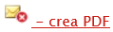 indica la possibilità di procedere con la generazione del PDF per l'applicazione della firma digitale, non essendo presenti errori. Per scaricare il file, è possibile cliccare direttamente sul comando oppure cliccare sul pulsante  attraverso il quale, con un'unica azione, verranno scaricati tutti i file disponibili;
- indica che non è possibile procedere alla generazione del PDF per l'applicazione della firma digitale e che è necessario apportare le opportune modifiche. ATTENZIONE: nel caso di correzione degli errori segnalati, ove presente, sarà necessario cliccare sul comando Verifica Informazioni nella sezione di riferimento per aggiornare gli esiti dei documenti.
- 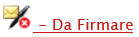: indica, per i file per cui è avvenuta la generazione in PDF e dunque il download, che è possibile procedere all'applicazione della firma digitale ai fini del caricamento;
- 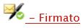: indica il corretto caricamento.

Per firmare un file, è possibile procedere secondo due modalità:
- generazione e firma del singolo file;
- generazione e firma, con un'unica azione, di tutti i file "validi" (quelli per i quali non sono presenti errori), attraverso un file .zip.

Calendario
La funzionalità Calendario consente l'inserimento di specifiche date nei campi in cui queste sono richieste, in alternativa alla digitazione.
Per inserire una data attraverso tale funzionalità, cliccare sul comando dei tre puntini posizionato in prossimità del campo "data".
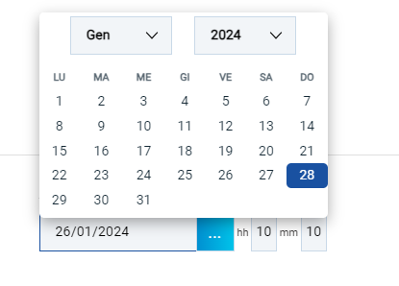
Figura 6 - Selezione date

Seleziona località geografica
Per inserire l'informazione relativa ad una specifica località, in alcuni casi, non è consentita la digitazione delle informazioni relative a Stato, Provincia e Comune direttamente nel campo input; in tal caso, clicca sul comando  .
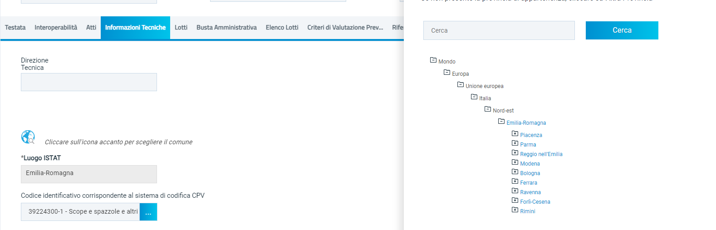
Figura 7 - Luogo istat
Nella schermata che verrà mostrata sarà possibile indicare la località geografica secondo due modalità:
- digitare la parola chiave per cui s'intende effettuare la ricerca nell'apposito campo , cliccare sul comando 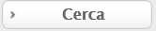 e selezionare la località di interesse tra quelle proposte.
- cliccare sull'icona per navigare all'interno della struttura ad albero, esplorando le cartelle proposte, e selezionare la località di interesse.

Dettaglio certificato firma
Condotte le verifiche previste, accanto a ciascun file allegato, le icone evidenzieranno i seguenti esiti:
: cliccando su questa icona, viene visualizzato il file caricato. Nel caso si tratti di un file firmato digitalmente, verrà visualizzato il file privo della firma applicata;
: l'icona indica che il file caricato è stato firmato digitalmente. Cliccando sull'icona, potrai visualizzare le caratteristiche della firma applicata;
: l'icona indica che il file caricato non è stato firmato digitalmente: l'icona non indica un errore ma un avviso;
: l'icona indica che la firma digitale applicata è valida ma non è stata verificata la revoca del certificato. (l'icona non indica un errore ma un avviso; potrai pertanto procedere).
Per accedere al dettaglio del certificato di firma digitale e visualizzarne tutte le informazioni, cliccare sulle icone presenti accanto al nome del file allegato (es. ).

Presa in carico di un documento

Il presente paragrafo mostra le indicazioni per la presa in carico di un documento, con il conseguente blocco di gestione per gli altri utenti abilitati e registrati al Sistema.
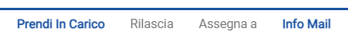
Aperto il dettaglio del documento di interesse, cliccare sul comando Prendi In Carico presente nella toolbar posta in alto nella schermata.
Figura 8 - Prendi in carico

ATTENZIONE: tale comando risulterà abilitato se il documento non è stato ancora preso in carico da un altro utente abilitato alla gestione.
Il campo in cui è indicato il nominativo del compilatore del documento verrà compilato in automatico dal sistema con il nominativo dell’utente che ha preso in carico il documento ed un messaggio di informazione a video confermerà l'operazione.

Rilascio di un documento
Il presente modulo mostra le indicazioni per il rilascio di un documento per renderne disponibile la gestione anche ad altri utenti abilitati e registrati alla piattaforma.
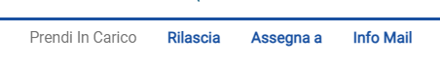
Aperto il dettaglio del Documento di interesse, cliccare sul comando Rilascia presente nella toolbar in alto nella schermata.
Figura 9 - Rilascia

ATTENZIONE: tale comando risulterà abilitato se l’utente collegato corrisponde all’utente al quale è in carico il documento ed il cui nominativo è riportato nel campo Compilatore.

Assegna a
Il presente paragrafo mostra le indicazioni per l'Assegnazione di un documento ad un altro utente della Stazione Appaltante, anch'esso registrato alla piattaforma.
Aperto il dettaglio del Documento di interesse, cliccare sul comando Assegna a presente nella toolbar posta in alto nella schermata.
Figura 10 - Assegna

Verrà mostrata una schermata nella quale vengono riportate una serie di informazioni quali il Compilatore del documento di assegnazione e l’Utente Precedente al quale era in carico lo stesso – se presente – mentre i campi Registro di Sistema e Data verranno automaticamente alimentati all’atto della conferma. Cliccare sul comando e scegliere - tra quelli proposti - il nominativo dell'utente a cui si intende assegnare il documento.
ATTENZIONE: nel caso in cui si intenda assegnare ad un altro utente il documento “modello di gara”, tra gli utenti proposti nell’elenco, sarà possibile selezionare esclusivamente il compilatore del documento, il Responsabile Unico del Procedimento (R.U.P.) e gli utenti con ruolo di “Referente tecnico” indicati nella sezione Riferimenti della procedura.
Successivamente, cliccare sul comando Conferma posizionato nella toolbar posta in alto nella schermata.
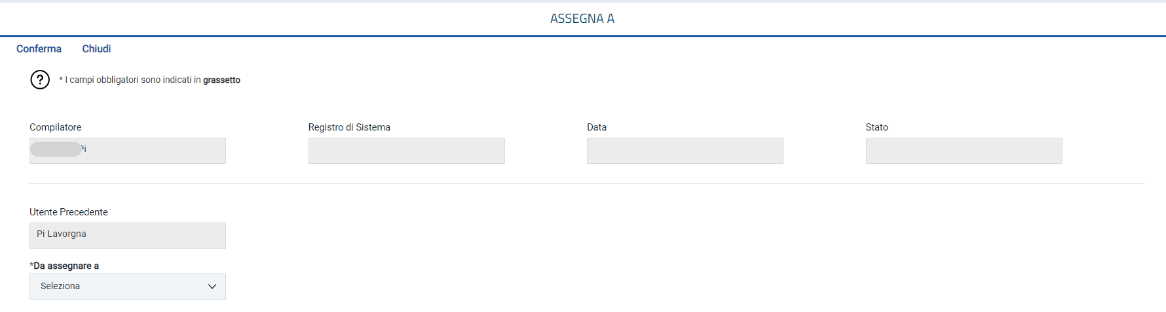
Figura 11 - Assegnazione
Nella schermata relativa al documento appena assegnato ad un altro utente, nel relativo campo, verrà aggiornato il nominativo dell’utente che ha in carico il documento con quello relativo all’utenza selezionata e verranno disabilitati i comandi per la presa in carico, il rilascio e l’assegnazione dello stesso.

Info Mail
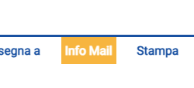
Il presente paragrafo mostra le indicazioni per la funzionalità Info Mail che consente di visualizzare le mail di notifica inviate tra la Stazione Appaltante e l’Operatore Economico - tenendo traccia delle consegne e delle accettazioni delle stesse - e tutti gli eventi generati dal sistema di PEC a queste associate.
Figura 12 - Info Mail

Ad esempio, nel caso delle e-mail legate ad una procedura, la memorizzazione in base dati delle notifiche via PEC e dei messaggi a queste associati, permette di tracciare nel fascicolo elettronico anche lo storico delle notifiche e ne consente quindi il recupero. In particolare, l’evidenza dello stato di “consegnato” consente all’utente della Stazione Appaltante di documentare l’avvenuta consegna di una comunicazione (e-mail), come ad esempio nel caso delle lettere di invito.
ATTENZIONE: nel caso delle procedure di gara, se in fase di indizione della procedura, nella sezione testata del bando/invito/avviso, l'informazione Visualizza Notifiche è stata impostata su "si", per i documenti ove previsto (es. rettifica, proroga), il comando Info Mail verrà attivato contestualmente all'invio del documento. In caso contrario, ovvero se l'informazione Visualizza Notifiche è stata impostata su "no", il comando verrà attivato solo al raggiungimento del termine di presentazione delle risposte indicato sul bando/invito/avviso. In particolare, relativamente all'invio all'Operatore Economico della comunicazione - nell'area riservata - e della notifica mail, contestuali all'invio del documento, mentre per le procedure di gara ad "invito" verranno informati tutti i destinatari dello stesso, nel caso di una procedura di gara di tipo "bando" (aperta/negoziata con avviso/ristretta), a seconda se in fase di indizione, nella sezione testata del bando/avviso, l'informazione Destinatari Notifica è stata impostata su "Chi ha inviato Quesito/Risposta" o "Partecipanti dopo scadenza termini", verranno informati rispettivamente:
- tutti gli Operatori Economici che hanno inviato un quesito e/o offerta/risposta/manifestazione di interesse;
- tutti gli Operatori Economici che hanno inviato offerta/risposta/manifestazione di interesse, raggiunto il termine per la presentazione delle risposte.
Quanto descritto è valido anche per la funzione “Avvisi” con la sola differenza che, pubblicato l’avviso, all’operatore economico verranno inoltrate solo comunicazioni di tipo “mail”.
Aperta la procedura di gara di interesse, cliccare sul comando Info Mail posizionato nella toolbar in alto nella schermata.
Verrà mostrata una tabella riassuntiva di tutte le Mail collegate al Bando di interesse. In particolare, per ogni mail, è possibile:
- salvare o aprire il contenuto del messaggio direttamente dalla propria casella di Posta Elettronica, cliccando sul comando ;
- visualizzare nel dettaglio tutte le mail inviate/ricevute dal singolo destinatario, cliccando sul comando nella colonna Conversazione.
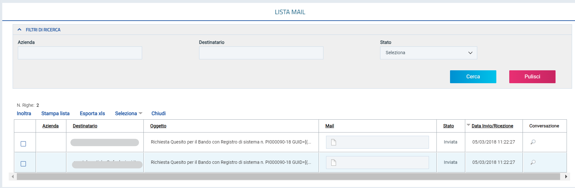
Figura 13 - Lista Mail
In generale, un’e-mail può assumere il seguente Stato:
- Da Inviare: la mail è in attesa di essere inviata al destinatario;
- Inviata: la mail è stata inviata al destinatario;
- Consegnata: la mail è stata ricevuta dal destinatario;
- Mancata Consegna: la mail non è stata recapitata al destinatario a causa del superamento del tempo massimo previsto per l’invio;
- Errore: in fase di invio, almeno per una mail, si è verificato un errore di consegna.

ATTENZIONE: viene inoltre data evidenza nel caso in cui il destinatario abbia impostato il risponditore automatico a causa di assenza dall’ufficio.

Nel caso in cui sia stato aperto il dettaglio di una conversazione, verrà mostrata una schermata in cui è presente una tabella con tutti i singoli messaggi mail della conversazione relativa alla specifica Procedura.
Per inoltrare un’e-mail, selezionarla cliccando sulla relativa casella e, successivamente, cliccare sul comando Inoltra posizionato nella toolbar in alto alla tabella.
ATTENZIONE: le medesime indicazioni sono valide anche per l’inoltro della Conversazione.
Verrà mostrata una schermata che presenta un'anteprima della mail in modalità editabile, per effettuare eventuali modifiche. Il campo Destinatario verrà compilato automaticamente con l'indirizzo di posta elettronica del destinatario originario dell'e-mail.
Apportate le opportune modifiche al Messaggio della mail - e eventualmente inserito un differente indirizzo e-mail del Destinatario nell'apposito campo - cliccare sul comando Invia presente nella toolbar posta sopra alla tabella.
ATTENZIONE: in allegato alla mail è presente il Messaggio Originale della Conversazione.

Tipo file
Ove previsto, per specificare la tipologia di estensione ammessa per ogni documentazione predisposta, cliccare sul relativo comando 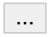 nella colonna Tipo File.
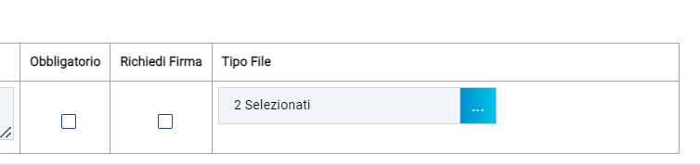
Figura 14 - Tipo file
Nella schermata che verrà mostrata, di default, a seconda del contesto di riferimento, sono previste alcune tipologie di estensioni.
Per modificare i tipi di file ammessi è possibile procedere mediante due modalità:
- digitare la parola chiave nell'apposito campo per effettuare la ricerca dell'estensione di interesse, cliccare sul comando e selezionare una o più estensioni tra quelle presenti dall'elenco generato dalla ricerca.
- ricercare l'estensione di interesse tra quelle presenti nell'elenco proposto e selezionarla cliccando sulla relativa check box . Cliccare infine sul comando .
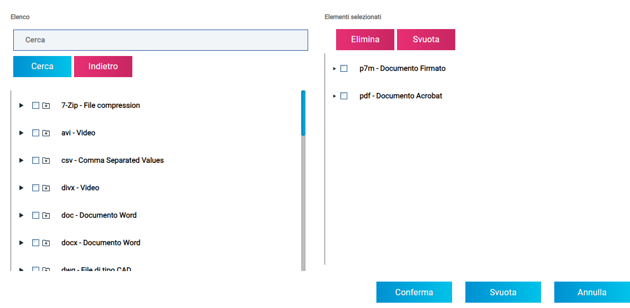
Figura 15 - Selezione tipo file
Per eliminare una tipologia di estensione tra quelle previste - mostrate nell'elenco nell’area a destra della scheda - selezionare il tipo file di interesse cliccando sulla relativa check box e successivamente sul comando . Cliccare infine sul comando .

Indice
Figura 1 - Upload file 4
Figura 2 - Selezione manuale del file 5
Figura 3 - File trascinato 5
Figura 4 - Pulisci sezione 6
Figura 5 - Genera PDF 7
Figura 6 - Selezione date 9
Figura 7 - Luogo istat 9
Figura 8 - Prendi in carico 10
Figura 9 - Rilascia 11
Figura 10 - Assegna 11
Figura 11 - Assegnazione 12
Figura 12 - Info Mail 12
Figura 13 - Lista Mail 13
Figura 14 - Tipo file 14
Figura 15 - Selezione tipo file 15

